第二课 自制小相框
班级 1-6班 姓名 刘雪瑶 学号
课型：❸ 执笔人：❹ 审核人1：❺ 审核人2：❻
【学习目标】
学会动手操作制作相框，变废为宝，学会运用颜色的明度和类似色进行搭配。

【学习过程】
第一课时
老师想把上次创作的线描画摆在屋子里怎么办？
生：图钉，放置桌面。
这些方式可能会破坏桌面或者墙壁，其实呢我们还可以有一种新方式来保护画作，那就画框，
首先我们来看一下，市面上的画框一般都有什么材质制作的呢？
生：有木质。金属
师：但这些材料呢，费材费钱，课前老师让大家准备了一些材料，今天老师就带领大家来做一个变废为宝的相框
首先大家先欣赏一下成品作

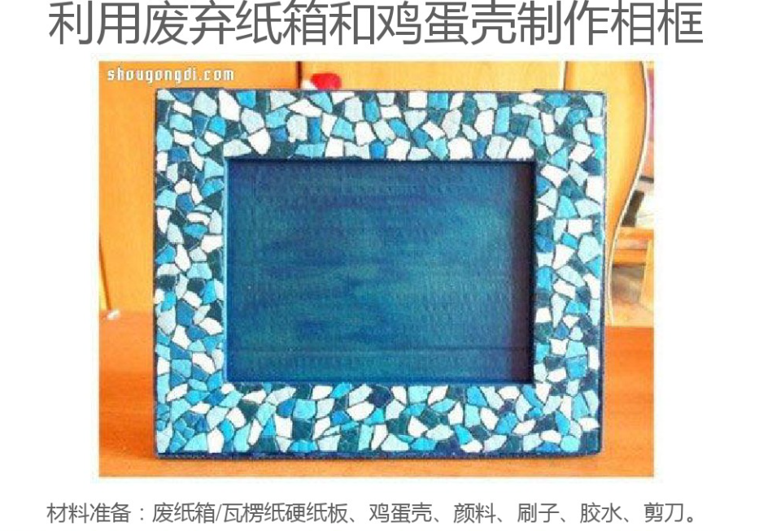
我们可以发现，在这个相框中，在画框深蓝色的衬托上，有很多不同的蓝色的碎块。那么我们将这样的相近的颜色叫做同类色
同类色定义展示
同类色指色相性质相同，但色度有深浅之分。(是色相环中15°夹角内的颜色)

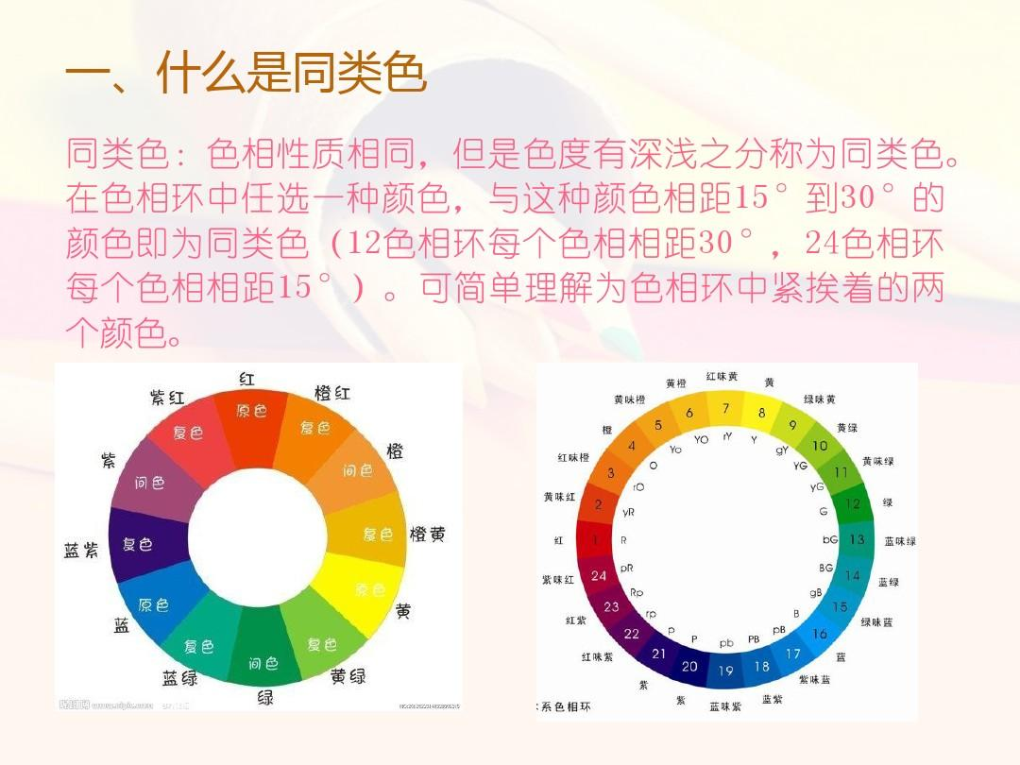

成品图中还有有深浅变化的蓝色，这种深浅的明暗变化就是色彩的明度。
色彩明度是指色彩的亮度或明度。色彩明度是色彩的三要素之一，色彩三要素即色相、明度和纯度。色彩明度是指色彩的亮度或明度。颜色有深浅、明暗的变化。
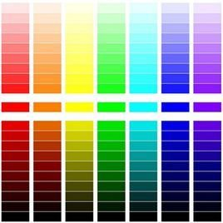
在课前我们进行了色彩选择的分组，同学们的桌上是你们选择的色系，每桌的颜色不同，谁能为大家来讲讲自己桌前的颜色的明度高低？
学生回答
同学们掌握的很好，在了解了色彩的知识后，我们即将开始制作相框，首先用剪刀剪出两个大小相等的方形纸壳板（大小为20*15cm）裁剪后选取薄厚均匀的丙烯颜料纯色平涂纸壳板，其中一块中间剪一个边距为5cm的内框，中间部分剪掉，两块纸板涂抹注意不宜过厚
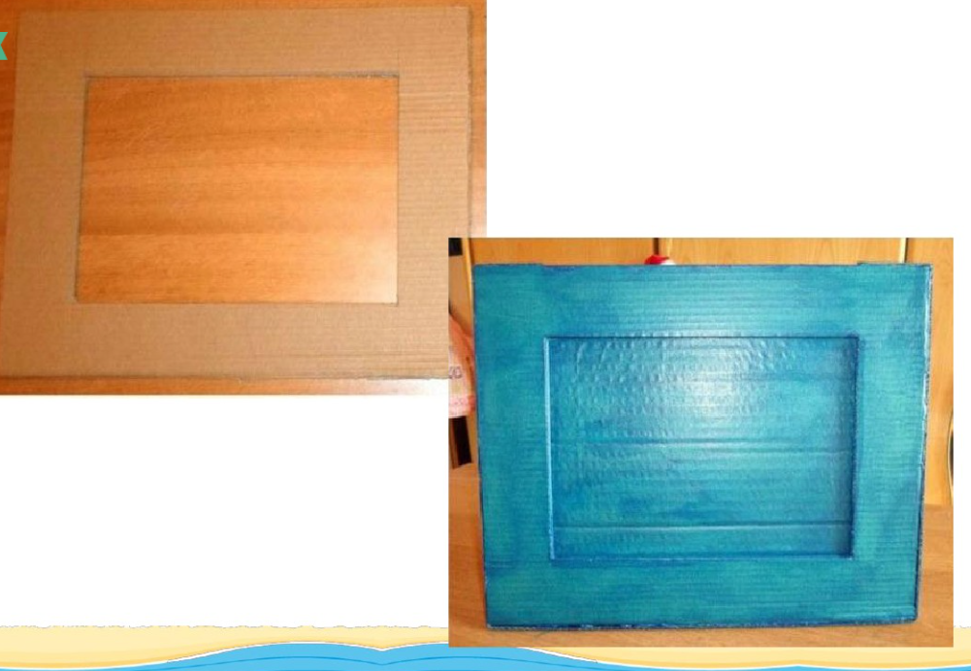
将画好的纸壳板，静置在干燥处通风晾干（垫报纸以免破坏教室整洁）
全班完成后整理桌面，洗手下课

